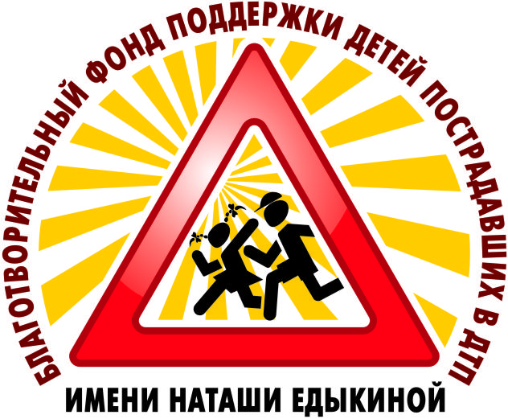
БЛАГОТВОРИТЕЛЬНЫЙ ФОНД ПОДДЕРЖКИ ДЕТЕЙ, ПОСТРАДАВШИХ В ДТП имени «НАТАШИ ЕДЫКИНОЙ»

ИНН 2225111810, КПП 222501001, ОГРН 1102202003045
E-mail: blag.fond-dtp@yandex.ru; www.fond-edykina.ru;
+79039476681; +79676401745 (WhatsApp; Viber; Telegram)

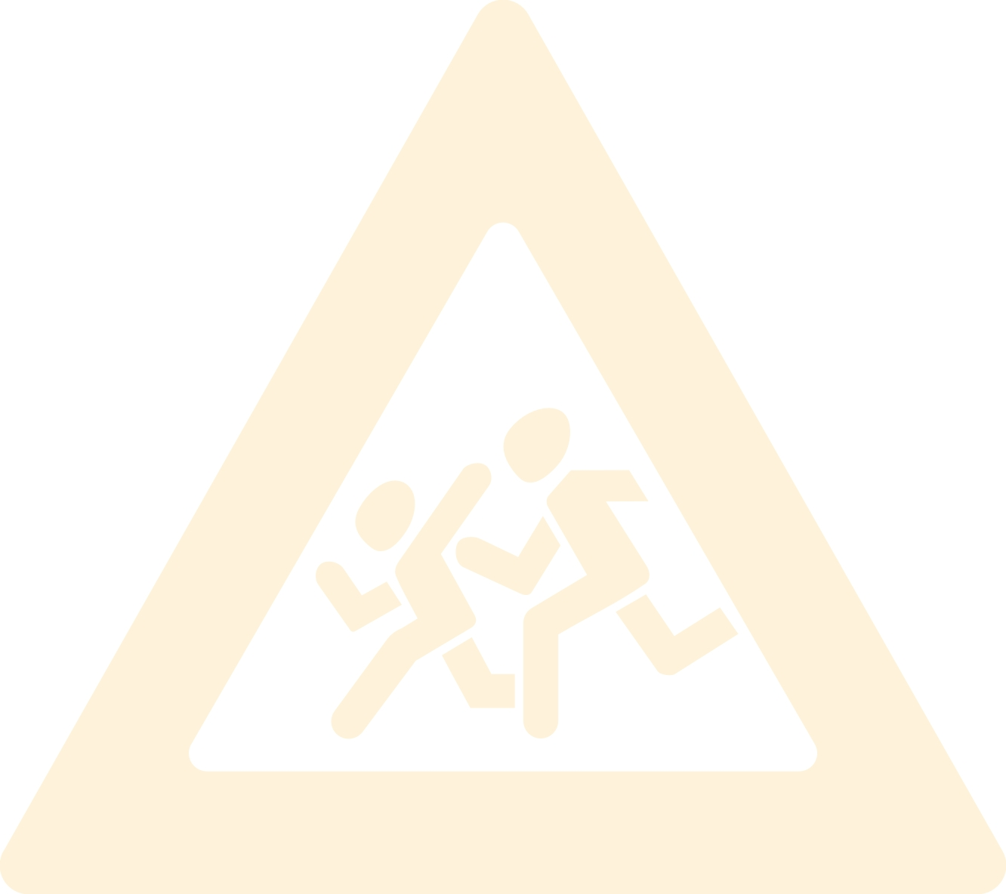

ПРЕСС-РЕЛИЗ

с 21 февраля по 21 марта 2022 года

Благотворительный фонд поддержки детей
пострадавших в ДТП имени «Наташи Едыкиной»

ПРИГЛАШАЕТ К УЧАСТИЮ В

V ВСЕРОССИЙСКОМ КОНКУРСЕ
рисунков по ПДД
С «СУПЕР - МАМОЙ» мы уже изучаем ПДД
посвящённом международному женскому дню

ЦЕЛЬ конкурса:
- конкурс рисунков проводится с целью профилактики дорожно-транспортных происшествий с участием детей через художественно-эстетические навыки и способности.

ЗАДАЧИ конкурса:
активизация деятельности образовательных учреждений по обучения воспитанников нормам и правилам дорожного движения и безопасного поведения на дорогах;
- повышения интереса у детей к безопасности жизнедеятельности на дорогах;
- приобщение детей и родителей к общим нормам культурного поведения на дорогах;
-привлечение внимания родителей, общественности к проблемам детского дорожно-транспортного травматизма;
- развитие социальной активности родителей в области безопасности дорожного движения;
- пропаганда здорового и безопасного семейного образа жизни;
- развитие творческих способностей детей.

ПРОСИМ ПРОВЕСТИ ПРОФИЛАКТИЧЕСКИЕ МЕРОПРИЯТИЯ В ЭТОМ НАПРАВЛЕНИИ!!!
Конкурс проводится в рамках проекта
«Со светофоровой наукой по добрым дорогам детства»
К участию в конкурсе приглашаются дети от 3 до 14 лет.
Конкурсные материалы принимаются согласно положению конкурса
строго на электронный адрес: konkurs@fond-edykina.ru
www.fond-edykina.ru
new.fond-edykina.ru
сайт проекта: http://svetofor.fond-edykina.ru/index.php

Дополнительная информация по телефону: +7(967) 640-17-45 (WhatsApp; Viber; Telegram)
звонить и писать смс с 08:00 до 15:00 по Московскому времени в рабочие дни!

Миссия фонда:
помощь детям, пострадавшим в ДТП, пропаганда и воспитание общей культуры поведения участников дорожного движения.

ПРИГЛАШАЕМ СПОНСОРОВ И ПАРТНЁРОВ!

